# Пустосмехов Михаил ИТ10 Лабораторная №1

# Задание 1

## Задача 1. Дробная часть

### Текст задачи

Дана сигнатура метода: `public double fraction (double x);`

Необходимо реализовать метод таким образом, чтобы он возвращал только дробную часть числа х. Подсказка: вещественное число может быть преобразовано к целому путем отбрасывания дробной части.

Пример:
x=5,25
результат: 0,25

### Алгоритм решения

Превращаю число в int, дробная часть пропадает. Потом вычитаю это из исходного числа. Остаётся дробная часть.

Число x вводится с клавиатуры. Ввод проверяет вспомогательный метод ReadDouble: пока введено не число, программа пишет ошибку и просит ввести ещё раз.

### Тестирование

Скриншоты результата работы программы
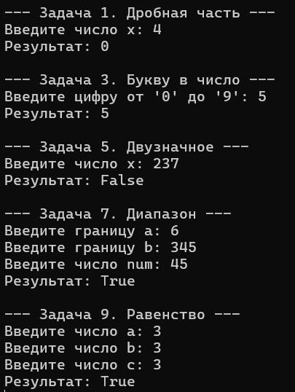

## Задача 3. Букву в число

### Текст задачи

Дана сигнатура метода: `public int charToNum (char x);`

Метод принимает символ х, который представляет собой один из "0 1 2 3 4 5 6 7 8 9". Необходимо реализовать метод таким образом, чтобы он преобразовывал символ в соответствующее число. Подсказка: код символа '0' — это число 48.

Пример:
x='3'
результат: 3

### Алгоритм решения

У символов есть коды, у цифр они идут подряд. Если из кода символа вычесть код '0', получится сама цифра. Пишу `x - '0'`.

Символ вводится с клавиатуры (метод ReadChar). Если введено не один символ или это не цифра от '0' до '9', программа пишет ошибку и просит ввести ещё раз (цикл do-while).

### Тестирование

Скриншоты результата работы программы

## Задача 5. Двузначное

### Текст задачи

Дана сигнатура метода: `public bool is2Digits (int x);`

Необходимо реализовать метод таким образом, чтобы он принимал число x и возвращал true, если оно двузначное.

Пример 1:
x=32
результат: true

Пример 2:
x=516
результат: false

### Алгоритм решения

Беру модуль числа, чтобы минус не мешал. Потом проверяю, что число от 10 до 99. Если да, то true, если нет, то false.

Число вводится с клавиатуры. Ввод проверяет вспомогательный метод ReadInt: пока введено не целое число, программа пишет ошибку и просит ввести ещё раз.

### Тестирование

Скриншоты результата работы программы

## Задача 7. Диапазон

### Текст задачи

Дана сигнатура метода: `public bool isInRange (int a, int b, int num);`

Метод принимает левую и правую границу (a и b) некоторого числового диапазона. Необходимо реализовать метод таким образом, чтобы он возвращал true, если num входит в указанный диапазон (включая границы). Обратите внимание, что отношение a и b заранее неизвестно (неясно кто из них больше, а кто меньше).

Пример 1:
a=5 b=1 num=3
результат: true

Пример 2:
a=2 b=15 num=33
результат: false

### Алгоритм решения

Неизвестно, какое из чисел a и b больше, поэтому нахожу меньшее (Math.Min) и большее (Math.Max). Потом проверяю, что num не меньше меньшего и не больше большего.

Числа a, b и num вводятся с клавиатуры. Ввод проверяет вспомогательный метод ReadInt: пока введено не целое число, программа пишет ошибку и просит ввести ещё раз.

### Тестирование

Скриншоты результата работы программы

## Задача 9. Равенство

### Текст задачи

Дана сигнатура метода: `public bool isEqual(int a, int b, int c);`

Необходимо реализовать метод таким образом, чтобы он возвращал true, если все три полученных методом числа равны.

Пример 1:
a=3 b=3 c=3
результат: true

Пример 2:
a=2 b=15 c=2
результат: false

### Алгоритм решения

Сравниваю a с b и b с c. Если оба сравнения верны, то все три числа равны, возвращаю true.

Числа a, b и c вводятся с клавиатуры. Ввод проверяет вспомогательный метод ReadInt: пока введено не целое число, программа пишет ошибку и просит ввести ещё раз.

### Тестирование

Скриншоты результата работы программы

# Задание 2

## Задача 1. Модуль числа

### Текст задачи

Дана сигнатура метода: `public int abs (int x);`

Необходимо реализовать метод таким образом, чтобы он возвращал модуль числа х (если оно было положительным, то таким и остается, если оно было отрицательным — то необходимо вернуть его без знака минус).

Пример 1:
x=5
результат: 5

Пример 2:
x=-3
результат: 3

### Алгоритм решения

Если число меньше нуля, возвращаю его со знаком минус впереди (-x), и минус пропадает. Если не меньше нуля, возвращаю как есть.

Число вводится с клавиатуры. Ввод проверяет вспомогательный метод ReadInt: пока введено не целое число, программа пишет ошибку и просит ввести ещё раз.

### Тестирование

Скриншоты результата работы программы
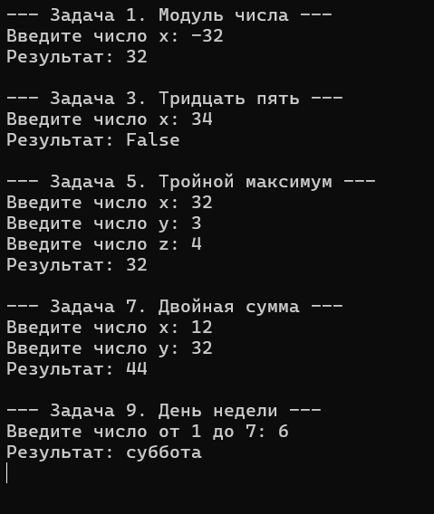

## Задача 3. Тридцать пять

### Текст задачи

Дана сигнатура метода: `public bool is35 (int x);`

Необходимо реализовать метод таким образом, чтобы он возвращал true, если число x делится нацело на 3 или 5. При этом, если оно делится и на 3, и на 5, то вернуть надо false. Подсказка: оператор % позволяет получить остаток от деления.

Пример 1:
x=5
результат: true

Пример 2:
x=8
результат: false

Пример 3:
x=15
результат: false

### Алгоритм решения

Проверяю через %, делится ли число на 3 и делится ли на 5, результаты кладу в две переменные. Нужно, чтобы делилось на одно из них, но не на оба сразу. Поэтому пишу условие "или", и к нему добавляю "и не оба сразу".

Число вводится с клавиатуры. Ввод проверяет вспомогательный метод ReadInt: пока введено не целое число, программа пишет ошибку и просит ввести ещё раз.

### Тестирование

Скриншоты результата работы программы

## Задача 5. Тройной максимум

### Текст задачи

Дана сигнатура метода: `public int max3 (int x, int y, int z);`

Необходимо реализовать метод таким образом, чтобы он возвращал максимальное из трех полученных методом чисел. Подсказка: идеальное решение включает всего две инструкции if и не содержит вложенных if.

Пример 1:
x=5 y=7 z=7
результат: 7

Пример 2:
x=8 y=-1 z=4
результат: 8

### Алгоритм решения

Сначала считаю максимумом число x. Потом, если y больше, то максимум теперь y. Потом так же проверяю z. В конце возвращаю максимум.

Числа x, y и z вводятся с клавиатуры. Ввод проверяет вспомогательный метод ReadInt: пока введено не целое число, программа пишет ошибку и просит ввести ещё раз.

### Тестирование

Скриншоты результата работы программы

## Задача 7. Двойная сумма

### Текст задачи

Дана сигнатура метода: `public int sum2 (int x, int y);`

Необходимо реализовать метод таким образом, чтобы он возвращал сумму чисел x и y. Однако, если сумма попадает в диапазон от 10 до 19, то надо вернуть число 20.

Пример 1:
x=5 y=7
результат: 20

Пример 2:
x=8 y=-1
результат: 7

### Алгоритм решения

Считаю сумму x и y. Если она от 10 до 19, то возвращаю 20. Если нет, возвращаю саму сумму.

Числа x и y вводятся с клавиатуры. Ввод проверяет вспомогательный метод ReadInt: пока введено не целое число, программа пишет ошибку и просит ввести ещё раз.

### Тестирование

Скриншоты результата работы программы

## Задача 9. День недели

### Текст задачи

Дана сигнатура метода: `public String day (int x);`

Метод принимает число x, обозначающее день недели. Необходимо реализовать метод таким образом, чтобы он возвращал строку, которая будет обозначать текущий день недели, где 1 — это понедельник, а 7 — воскресенье. Если число не от 1 до 7, то верните текст "это не день недели". Вместо if в данной задаче используйте switch.

Пример:
x=5
результат: "пятница"

### Алгоритм решения

Использую switch. Для чисел от 1 до 7 прописываю case и возвращаю нужный день. Если число другое, срабатывает default, и возвращается "это не день недели".

Число вводится с клавиатуры (ReadInt). Если оно не от 1 до 7, программа пишет ошибку и просит ввести ещё раз (цикл do-while).

### Тестирование

Скриншоты результата работы программы

# Задание 3

## Задача 1. Числа подряд

### Текст задачи

Дана сигнатура метода: `public String listNums (int x);`

Необходимо реализовать метод таким образом, чтобы он возвращал строку, в которой будут записаны все числа от 0 до x (включительно).

Пример:
x=5
результат: "0 1 2 3 4 5"

### Алгоритм решения

Делаю пустую строку. В цикле for иду от 0 до x и на каждом шаге добавляю в строку число и пробел. Ещё сделал, чтобы работало с отрицательными x (тогда цикл идёт вниз). В конце убираю лишний пробел (Trim).

Число вводится с клавиатуры. Ввод проверяет вспомогательный метод ReadInt: пока введено не целое число, программа пишет ошибку и просит ввести ещё раз.

### Тестирование

## Задача 3. Четные числа

### Текст задачи

Дана сигнатура метода: `public String chet (int x);`

Необходимо реализовать метод таким образом, чтобы он возвращал строку, в которой будут записаны все четные числа от 0 до x (включительно). Подсказка для обеспечения качества кода: инструкцию if использовать не следует.

Пример:
x=9
результат: "0 2 4 6 8"

### Алгоритм решения

Делаю цикл for, который начинается с 0 и каждый раз прибавляет 2 (i += 2). Так получаются только чётные числа. Каждое число добавляю в строку с пробелом. В конце убираю лишний пробел.

Число вводится с клавиатуры. Ввод проверяет вспомогательный метод ReadInt: пока введено не целое число, программа пишет ошибку и просит ввести ещё раз.

### Тестирование

Скриншоты результата работы программы
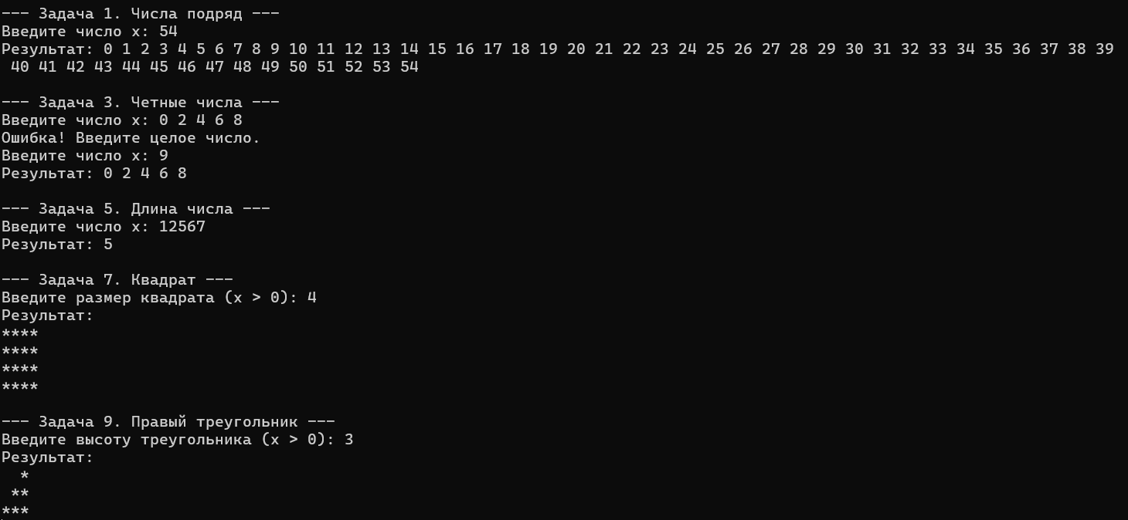

## Задача 5. Длина числа

### Текст задачи

Дана сигнатура метода: `public int numLen (long x);`

Необходимо реализовать метод таким образом, чтобы он возвращал количество знаков в числе x.

Подсказка:
int у=123/10; // у будет иметь значение 12

Пример:
x=12567
результат: 5

### Алгоритм решения

Если число равно 0, возвращаю 1. Если оно отрицательное, делаю его положительным. Дальше в цикле while делю число на 10 (так отбрасывается последняя цифра) и каждый раз увеличиваю счётчик на 1, пока число не станет 0. Счётчик и есть длина числа.

Число вводится с клавиатуры. Ввод проверяет вспомогательный метод ReadLong: пока введено не целое число, программа пишет ошибку и просит ввести ещё раз.

### Тестирование

Скриншоты результата работы программы

## Задача 7. Квадрат

### Текст задачи

Дана сигнатура метода: `public void square (int x);`

Необходимо реализовать метод таким образом, чтобы он выводил на экран квадрат из символов '*' размером х, у которого х символов в ряд и х символов в высоту.

Пример 1:
x=2
результат:

```
**
**
```

Пример 2:
x=4
результат:

```
****
****
****
****
```

### Алгоритм решения

Два цикла for, один внутри другого. Внешний повторяется x раз, это строки. Внутренний тоже x раз и печатает звёздочки в строку. После внутреннего цикла перехожу на новую строку.

Размер вводится с клавиатуры (ReadInt). Если число не больше 0, программа пишет ошибку и просит ввести ещё раз (цикл do-while).

### Тестирование

Скриншоты результата работы программы

## Задача 9. Правый треугольник

### Текст задачи

Дана сигнатура метода: `public void rightTriangle (int x);`

Необходимо реализовать метод таким образом, чтобы он выводил на экран треугольник из символов '*', у которого х символов в высоту, а количество символов в ряду совпадает с номером строки, при этом треугольник выровнен по правому краю. Подсказка: перед символами '*' следует выводить необходимое количество пробелов.

Пример 1:
x=3
результат:

```
*
**
***
```

Пример 2:
x=4
результат:

```
*
**
***
****
```

### Алгоритм решения

Внешний цикл идёт по строкам от 1 до x. В каждой строке сначала печатаю пробелы, их x минус номер строки. Потом печатаю звёздочки, их столько, какой номер строки. Потом перехожу на новую строку.

Высота вводится с клавиатуры (ReadInt). Если число не больше 0, программа пишет ошибку и просит ввести ещё раз (цикл do-while).

### Тестирование

Скриншоты результата работы программы

# Задание 4

## Задача 1. Поиск первого значения

### Текст задачи

Дана сигнатура метода: `public int findFirst (int[] arr, int x);`

Необходимо реализовать метод таким образом, чтобы он возвращал индекс первого вхождения числа x в массив arr. Если число не входит в массив — возвращается -1.

Пример:
arr=[1,2,3,4,2,2,5]
x=2
результат: 1

### Алгоритм решения

Иду по массиву циклом. Если элемент равен x, сразу возвращаю его индекс. Если дошёл до конца и ничего не нашёл, возвращаю -1.

Размер массива, его элементы и число x вводятся с клавиатуры. Числа проверяет ReadInt (пока введено не целое число, программа пишет ошибку и просит ввести ещё раз), а массив заполняет вспомогательный метод ReadArray.

### Тестирование

Скриншоты результата работы программы
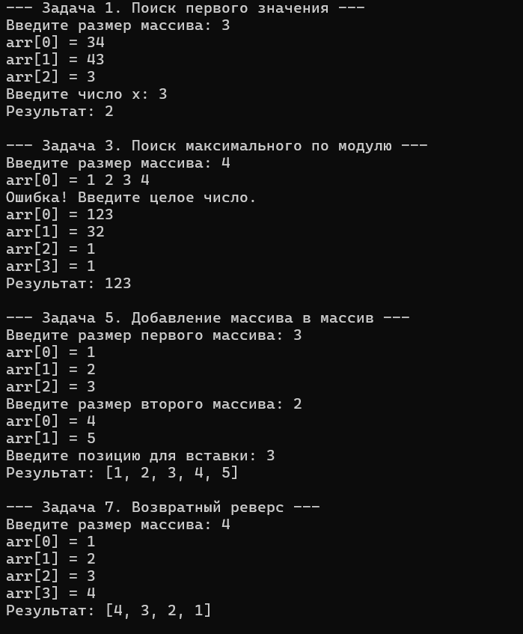

## Задача 3. Поиск максимального

### Текст задачи

Дана сигнатура метода: `public int maxAbs (int[] arr);`

Необходимо реализовать метод таким образом, чтобы он возвращал наибольшее по модулю (то есть без учета знака) значение массива arr.

Пример:
arr=[1,-2,-7,4,2,2,5]
результат: -7

### Алгоритм решения

Беру первый элемент как самый большой. Потом иду по остальным. Если модуль элемента больше модуля текущего максимума, то запоминаю этот элемент (вместе со знаком). В конце возвращаю его.

Размер массива и его элементы вводятся с клавиатуры. Числа проверяет ReadInt, а массив заполняет вспомогательный метод ReadArray.

### Тестирование

Скриншоты результата работы программы

## Задача 5. Добавление массива в массив

### Текст задачи

Дана сигнатура метода: `public int[] add (int[] arr, int[] ins, int pos);`

Необходимо реализовать метод таким образом, чтобы он возвращал новый массив, который будет содержать все элементы массива arr, однако в позицию pos будут вставлены значения массива ins.

Пример:
arr=[1,2,3,4,5]
ins=[7,8,9]
pos=3
результат: [1,2,3,7,8,9,4,5]

### Алгоритм решения

Делаю новый массив длиной arr плюс ins. Потом заполняю его в три шага: сначала копирую элементы arr до позиции pos, потом вставляю весь массив ins, потом копирую оставшиеся элементы arr. Возвращаю новый массив.

Размеры двух массивов, их элементы и позиция pos вводятся с клавиатуры. Числа проверяет ReadInt, а массивы заполняет вспомогательный метод ReadArray.

### Тестирование

Скриншоты результата работы программы

## Задача 7. Возвратный реверс

### Текст задачи

Дана сигнатура метода: `public int[] reverseBack (int[] arr);`

Необходимо реализовать метод таким образом, чтобы он возвращал новый массив, в котором значения массива arr записаны задом наперед.

Пример:
arr=[1,2,3,4,5]
результат: [5,4,3,2,1]

### Алгоритм решения

Делаю новый массив такой же длины. В цикле беру элементы старого массива с конца и кладу в новый с начала. Старый массив не меняется. Возвращаю новый.

Размер массива и его элементы вводятся с клавиатуры. Числа проверяет ReadInt, а массив заполняет вспомогательный метод ReadArray.

### Тестирование

Скриншоты результата работы программы

## Задача 9. Все вхождения

### Текст задачи

Дана сигнатура метода: `public int[] findAll (int[] arr, int x);`

Необходимо реализовать метод таким образом, чтобы он возвращал новый массив, в котором записаны индексы всех вхождений числа x в массив arr.

Пример:
arr=[1,2,3,8,2,2,9]
x=2
результат: [1,4,5]

### Алгоритм решения

Сначала прохожу по массиву и считаю, сколько раз встречается x. Потом делаю новый массив такой длины. Потом прохожу ещё раз и записываю в него индексы тех элементов, которые равны x. Возвращаю этот массив.

Размер массива, его элементы и число x вводятся с клавиатуры. Числа проверяет ReadInt, а массив заполняет вспомогательный метод ReadArray.

### Тестирование

Скриншоты результата работы программы
